**Отчет о проведении в ГКОУ РД «ОШи с. Черняевка»**

**Урока мужества, посвященного Всероссийской общественно – государственной инициативе «Горячее сердце».**

**24 мая 2021 года.**

В рамках Всероссийской общественно – государственной инициативы «Горячее сердце» 24 мая бы проведен урок мужества .

Целью проведения Урока мужества является формирование в обществе моделей ответственного гражданского поведения на примерах неравнодушного отношения к нуждающимся в помощи людям, совершенных отважных поступков, ситуаций мужественного преодоления сложных жизненных ситуаций.

**Проведенный урок:**

Одной из задач Общественно-государственной инициативы «Горячее сердце» является выражение общественного признания и благодарности детям и молодежи, молодежным и детским общественным объединениям, и организациям, показавшим примеры неравнодушного отношения, бескорыстной помощи людям и мужественного преодоления трудных жизненных ситуаций.

Урок мужества проводился в 8 классе . Тема урока: «Герои Великой Отечественной воны» Тема урока выбрана не случайно. Именно сейчас очень актуально напомнить о подвигах наших земляков подрастающему поколению в это не простое время, а так же еще раз вспомнить как проявляли себя люди в сложных условиях.

Цель урока познакомить учеников с подвигами и мужеством проявленным в годы Великой Отечественной войны. Патриотическое воспитание молодежи

Задачи урока: 1.Сохранение памяти о Героях, их подвигов.

2. Способствовать развитию чувства гордости и уважения к предкам.

3.Формирование глубокого понимания воинского долга перед своей родиной.

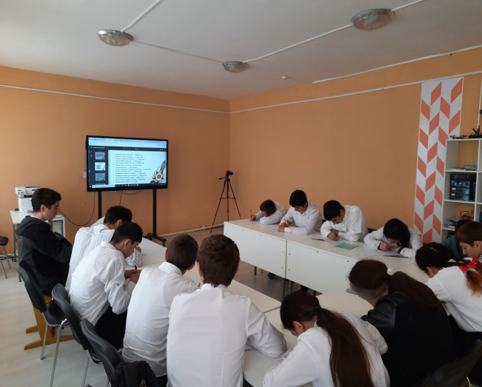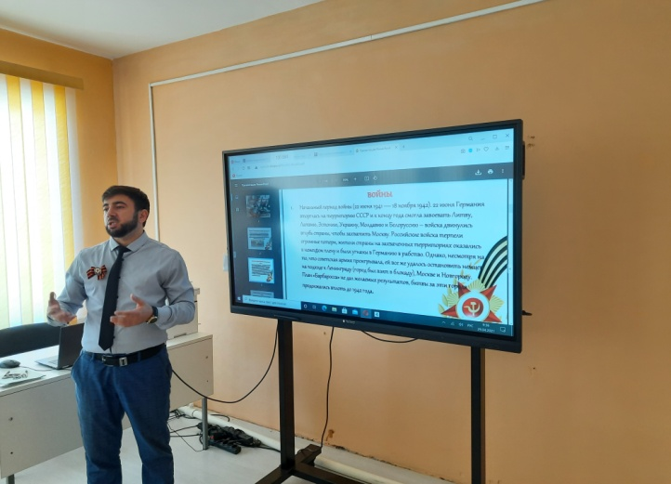

В конце урока ученики подвили итоги. Цели и задачи урока были достигнуты. Ученики отметили, что подвиги и героизм проявленный в годы Великой Отечественной войны помог одержать победу.